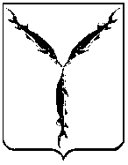
САРАТОВСКАЯ ГОРОДСКАЯ ДУМА

РЕШЕНИЕ

28.11.2019 № 58-452

г. Саратов

О досрочном прекращении полномочий депутата Саратовской городской Думы пятого созыва Сурменева Сергея Александровича

В соответствии со статьей 27 Устава муниципального образования «Город Саратов», на основании личного заявления

Саратовская городская Дума

РЕШИЛА:

- Считать досрочно прекращенными полномочия депутата Саратовской городской Думы Сурменева Сергея Александровича, избранного по 17 одномандатному избирательному округу муниципального образования «Город Саратов», 21 ноября 2019 года в связи с отставкой по собственному желанию.
- Настоящее решение вступает в силу со дня его официального опубликования.

Председатель
Саратовской городской Думы В.В. Малетин

